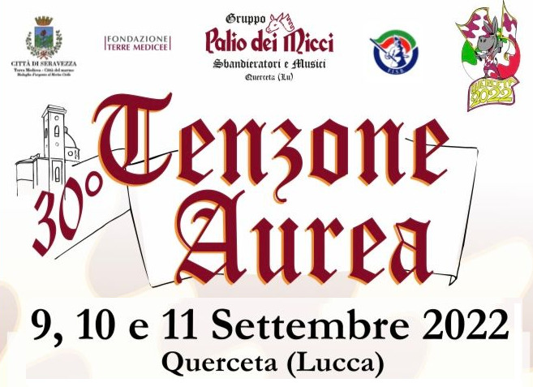

ELENCO ATLETI DELLE CONTRADE DEL PALIO DI FERRARA

BORGO SAN GIACOMO ENTE PALIO DELLA CITTA’ DI FERRARA

SBANDIERATORI: Baraldi Andrea, Bigoni Emanuele, Malagoli Giacomo, Musacci Sebastiano, Marzola Davide, Sarti Paolo, Aguiari Matteo, Alberti Lorenzo, Braghiroli Giacomo, Marzola Luca, Piatto Marco

Passa bandiera: Ariganello Biagio, Battistella Guido, Fogli Marco, Mosele Stefano, Rizzo Giorgio

MUSICI CHIARINE : Arvieri Francesco, Bragagnolo Matteo, Della Croce Giovanni, Fregnani Beatrice, Panato Silvia, Piffanelli Letizia, Ragazzi Nicola, Salmi Da Ronche Tommaso

MUSICI TAMBURI: Borea Matteo, Borgonzoni Pietro, Ferretti Simone, Ferrioli Francesco, Mariotti Giampiero, Mazzanti Michele, Piffanelli Anna, Ragazzi

GONFALONIERE
Maccaferri Enrico

BORGO SAN GIOVANNI

SBANDIERATORI: Luca Battaglia, Nicolò Chiodi, Giacomo Formaggi, Alex Mazzoni, Edoardo Sacchi, Riccardo Gianati, Riccardo Chiodi, Andrea Tamascelli, Christian Tamascelli, Nicola Mantovani, Andrei Lungu, Pietro Bonati, Luca De Vito, Fabio Guerra, Giovanni Bonino, Fabio Soffritti,Federico Bignami, Samuele Zannini
Passabandiera: Renzo Brugnatti, Mattia Roncati, Andrea Grossi, Giulio Grisanti, Mattia Cardi, Luca Barillani
MUSICI CHIARINE : Vittoria Borghetto, Silvia Carlini, Martina Straforini, Alice Casotti, Sofia Merchiori, Elisa Cazzanti
MUSICI TAMBURI: Stefano Marchesini, Davide Leonardo Tamoni, Sofia Gardinali, Stella Osnato, Federico Marianti
GONFALONIERE: Gianluca Chiodi

BORGO SAN LUCA

SBANDIERATORI: Fabio Zonari, Alex Conti, Oronzo Marrazzo, Lorenzo Pelati, Mirko Melandri, Simone Cavriani, Alessandro Canali, Marco Tuffanelli, Renato Di Salvo, Alessandro Ghelli,

Passabandiera: Gabriele Di Salvo, Giulio Danieli, Alex Vecchiatini, Giacomo Giovannelli, Margherita Bertazza,

MUSICI CHIARINE : Giulia Dolcetti , Antonella D'Agostino, Emy Vecchiatini, Martina Cervi, Martina Monatanari, Giorgia Serratore, Alessandro Brugiavini, Paolo Novelli, Giulia Brugiavini

MUSICI TAMBURI: Riccardo Gobbato, Andrea Zapparoli, Sofia Zagagnoni, Matteo Scapoli, Rita Salemi, Andrea Profili, Riccardo Franceschini,, Lidia Negri

GONFALONIERE: Mattia Sandon

RIONE SANTA MARIA IN VADO

SBANDIERATORI: Alessandro Tortorici, Srihi Alaa

Passabandiera: Gilli Edoardo, Lodi Matteo

MUSICI CHIARINE : Bighi Mariasole, D'Addezio Virginia, De Biaggi Isabella Alice, Di Pierno Valentina, Testoni Elia, Tortorici Alessandra, Valier Beatrice

MUSICI TAMBURI: Bighi Arianna, Furini Simone, Palliggiano Andrea, Perelli Filippo, Schiavina Fabio

GONFALONIERE: Gardenghi Giorgio

RIONE SANTO SPIRITO

SBANDIERATORI: Franceschetti Simone, Solito Andrea, Balassone Lorenzo, Caldarone Emanuele, Malaguti Andrea,

Passabandiera: Campi Francesco, Campi Filippo, Cirelli Pietro, Pirani Matteo

MUSICI CHIARINE: Braccioni Paolo Joseph, Gabberi Giulia, Lombardi Anna, Mantovani Valentina, Marsili Chiara, Sartori Martina,

MUSICI TAMBURI: Boni Mattia, Franceschetti Giulia, Franceschetti Mattia, Giovannini Ilaria, Poletti Giulia, Roberti Raffaele, Trecarichi Luca, Tieghi Michele, Sani Maria Vittoria

GONFALONIERE: Cristofori Davide

